温馨提示：
此题库为Word版，请按住Ctrl,滑动鼠标滚轴，调节合适的观
看比例，关闭Word文档返回原板块。
考点11 生物的变异及育种
一、选择题
1. (2011·安徽高考)人体甲状腺滤泡上皮细胞具有很强的摄碘能力。临床上常用小剂量的放射性同位素¹³¹I治疗某些甲状腺疾病，但大剂量的¹³¹I对人体会产生有害影响。积聚在细胞内的¹³¹I可能直接( )
A.插入DNA分子引起插入点后的碱基序列改变
B.替换DNA分子中的某一碱基引起基因突变
C.造成染色体断裂、缺失或易位等染色体结构变异
D.诱发甲状腺滤泡上皮细胞基因突变并遗传给下一代
【解析】选C。放射性同位素¹³¹I不是碱基，不能直接插入DNA分子或替换DNA分子中的某一碱基，因此A项和B项都错误；放射性同位素¹³¹I能导致染色体结构变异，因此C项正确；放射性同位素¹³¹I能诱发甲状腺滤泡上皮细胞发生基因突变，但由于是体细胞的基因突变，因此不能遗传给下一代，D项错误。
2.(2011·福建高考)火鸡的性别决定方式是ZW型(♀ZW， ♂ZZ)。曾有人发现少数雌火鸡(ZW)的卵细胞未与精子结合，也可以发育成二倍体后代。遗传学家推测，该现象产生的原因可能是：卵细胞与其同时产生的三个极体之一结合，形成二倍体后代(WW的胚胎不能存活)。若该推测成立，理论上这种方式产生后代的雌雄比例是( )
A.雌∶雄=1∶1 B.雌∶雄=1∶2 C.雌∶雄=3∶1 D.雌∶雄=4∶1
【解析】选D。从题干知，ZW经减数分裂产生四个细胞，一个卵细胞，三个极体，卵细胞的基因型有两种Z或W，若卵细胞基因型为Z，则和其同时产生的极体基因型为Z，另两个极体都为W，卵细胞与产生的三个极体之一结合，比例为1ZZ∶2ZW；若卵细胞基因型为W，则和其同时产生的极体基因型为W, 另两个极体都为Z, 卵细胞与产生的三个极体之一结合，比例为1WW(死)∶2ZW，所以理论上后代雌性与雄性比例为4ZW∶1ZZ。
3.(2011·海南高考)关于微生物的叙述，错误的是( )
A．T₂噬菌体由蛋白质和RNA组成
B．蓝藻无叶绿体，但能进行光合作用
C．通过诱变育种可获得青霉素高产菌株
D．赤霉菌分泌的赤霉素可促进植物生长
【解析】选A。 A项,T₂噬菌体是由蛋白质和DNA组成的，不含有RNA;B项,蓝藻为原核生物，没有叶绿体，但可以进行光合作用;C项,青霉素高产菌株通过基因突变的方式产生;D项,赤霉素促进细胞的伸长，从而促进植物的生长。
4.(2011·海南高考)关于植物染色体变异的叙述，正确的是( )
A．染色体组整倍性变化必然导致基因种类的增加
B．染色体组非整倍性变化必然导致新基因的产生
C．染色体片段的缺失和重复必然导致基因种类的变化
D．染色体片段的倒位和易位必然导致基因排列顺序的变化
【解析】选D。A项,染色体组整倍性变化会导致染色体变异，不会导致基因种类的增加;B项,染色体组非整倍性增加是染色体数目的增加，不会产生新的基因;C项,染色体片段的缺失和重复属于染色体变异，不一定导致基因种类的变化;D项,染色体的倒位和易位可以导致基因排列顺序的变化。
5.(2011·江苏高考)在有丝分裂和减数分裂的过程中均可产生的变异是( )
A.DNA复制时发生碱基对的增添、缺失或改变，导致基因突变
B.非同源染色体之间发生自由组合，导致基因重组
C.非同源染色体之间交换一部分片段，导致染色体结构变异
D.着丝点分裂后形成的两条染色体不能移向两极，导致染色体数目变异
【解析】选A、C、D。基因突变发生在减数第一次分裂前和有丝分裂的间期，A项正确。非同源染色体之间的自由组合只发生在减数分裂过程中，B项错误。减数分裂过程、植物细胞有丝分裂过程、单倍体形成过程均可发生染色体变异，C、D正确。
二、非选择题
6.(2011·江苏高考)洋葱(2n=16)为二倍体植物。为比较不同处理方法对洋葱根尖细胞分裂指数(即视野内分裂期细胞数占细胞总数的百分比)的影响，某研究性学习小组进行了相关实验，实验步骤如下：
①将洋葱的老根去除，经水培生根后取出。
②将洋葱分组同时转入质量分数为0.01%、0.1%秋水仙素溶液中，分别培养24 h、36 h、48 h；秋水仙素处理停止后再转入清水中分别培养0 h、12 h、24 h、36 h。
③剪取根尖，用Carnoy固定液(用3份无水乙醇、1份冰乙酸混匀)固定8 h，然后将根尖浸泡在1 mol/L盐酸溶液中5～8 min。
④将根尖取出，放入盛有清水的培养皿中漂洗。
⑤用石炭酸-品红试剂染色。
⑥制片、镜检；计数、拍照。
实验结果：不同方法处理后的细胞分裂指数(%)如下表。
秋水仙素溶液处理 |  | 清水培养时间(h)
质量分数(%) | 时间(h) | 0 | 12 | 24 | 36
0.01 | 24 | 10.71 | 13.68 | 14.19 | 14.46
0.01 | 36 | 9.94 | 11.99 | 13.59 | 13.62
0.01 | 48 | 7.98 | 10.06 | 12.22 | 11.97
0.1 | 24 | 7.74 | 9.09 | 11.07 | 10.86
0.1 | 36 | 6.12 | 7.87 | 9.98 | 9.81
0.1 | 48 | 5.97 | 6.68 | 7.98 | 8.56
请分析上述实验，回答有关问题：
(1)步骤③中“将根尖浸泡在1 mol/L盐酸溶液中”的作用是 。
(2)步骤⑥为了获得相应的观察视野，镜检时正确的操作方法是 。
(3)根据所学的知识推测，石炭酸-品红试剂是一种 性染料。
(4)为了统计数据更加科学，计数时应采取的方法是 。
(5)根据上表结果可以得出如下初步结论：
①质量分数为 秋水仙素溶液诱导后的细胞分裂指数较高；
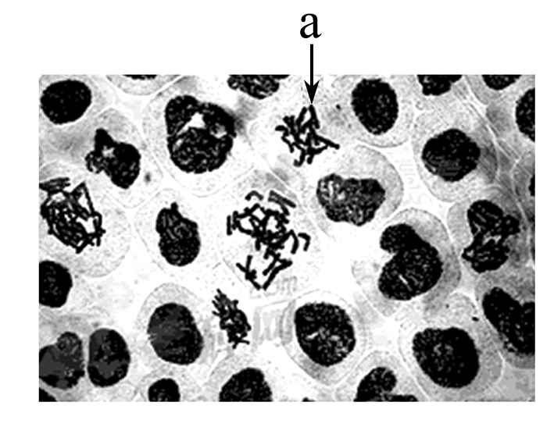
②本实验的各种处理中，提高细胞分裂指数的最佳方法是 。
(６)如图为一位同学在步骤⑥所拍摄的显微照片，形成细胞a的最可能的原因是 。
【解析】实验过程中盐酸的作用是使组织中的细胞相互分离开来。步骤⑥在显微镜下观察，一定要先用低倍镜找到所要观察的视野，再换上高倍镜仔细观察。染色体是遗传物质的载体，容易被碱性染料着色，故石炭酸-品红试剂是一种碱性染料。为了使统计数据更加科学，计数时应采取的方法是每组装片观察多个视野。由表格可知，质量分数为0.01%秋水仙素溶液诱导后的细胞分裂指数较高；本实验的各种处理中，提高细胞分裂指数的最佳方法是用0.01%秋水仙素溶液诱导24 h，再在清水中培养36 h。
答案：(1)使组织中的细胞相互分离开来
(2)先在低倍镜下观察，缓慢移动装片，发现理想视野后换用高倍镜
(3)碱 (4)每组装片观察多个视野
(5)①0.01% ②用0.01%秋水仙素溶液诱导24 h，再在清水中培养36 h
(6)秋水仙素处理发生在上一个细胞周期纺锤体形成之后

关闭Word文档返回原板块。

